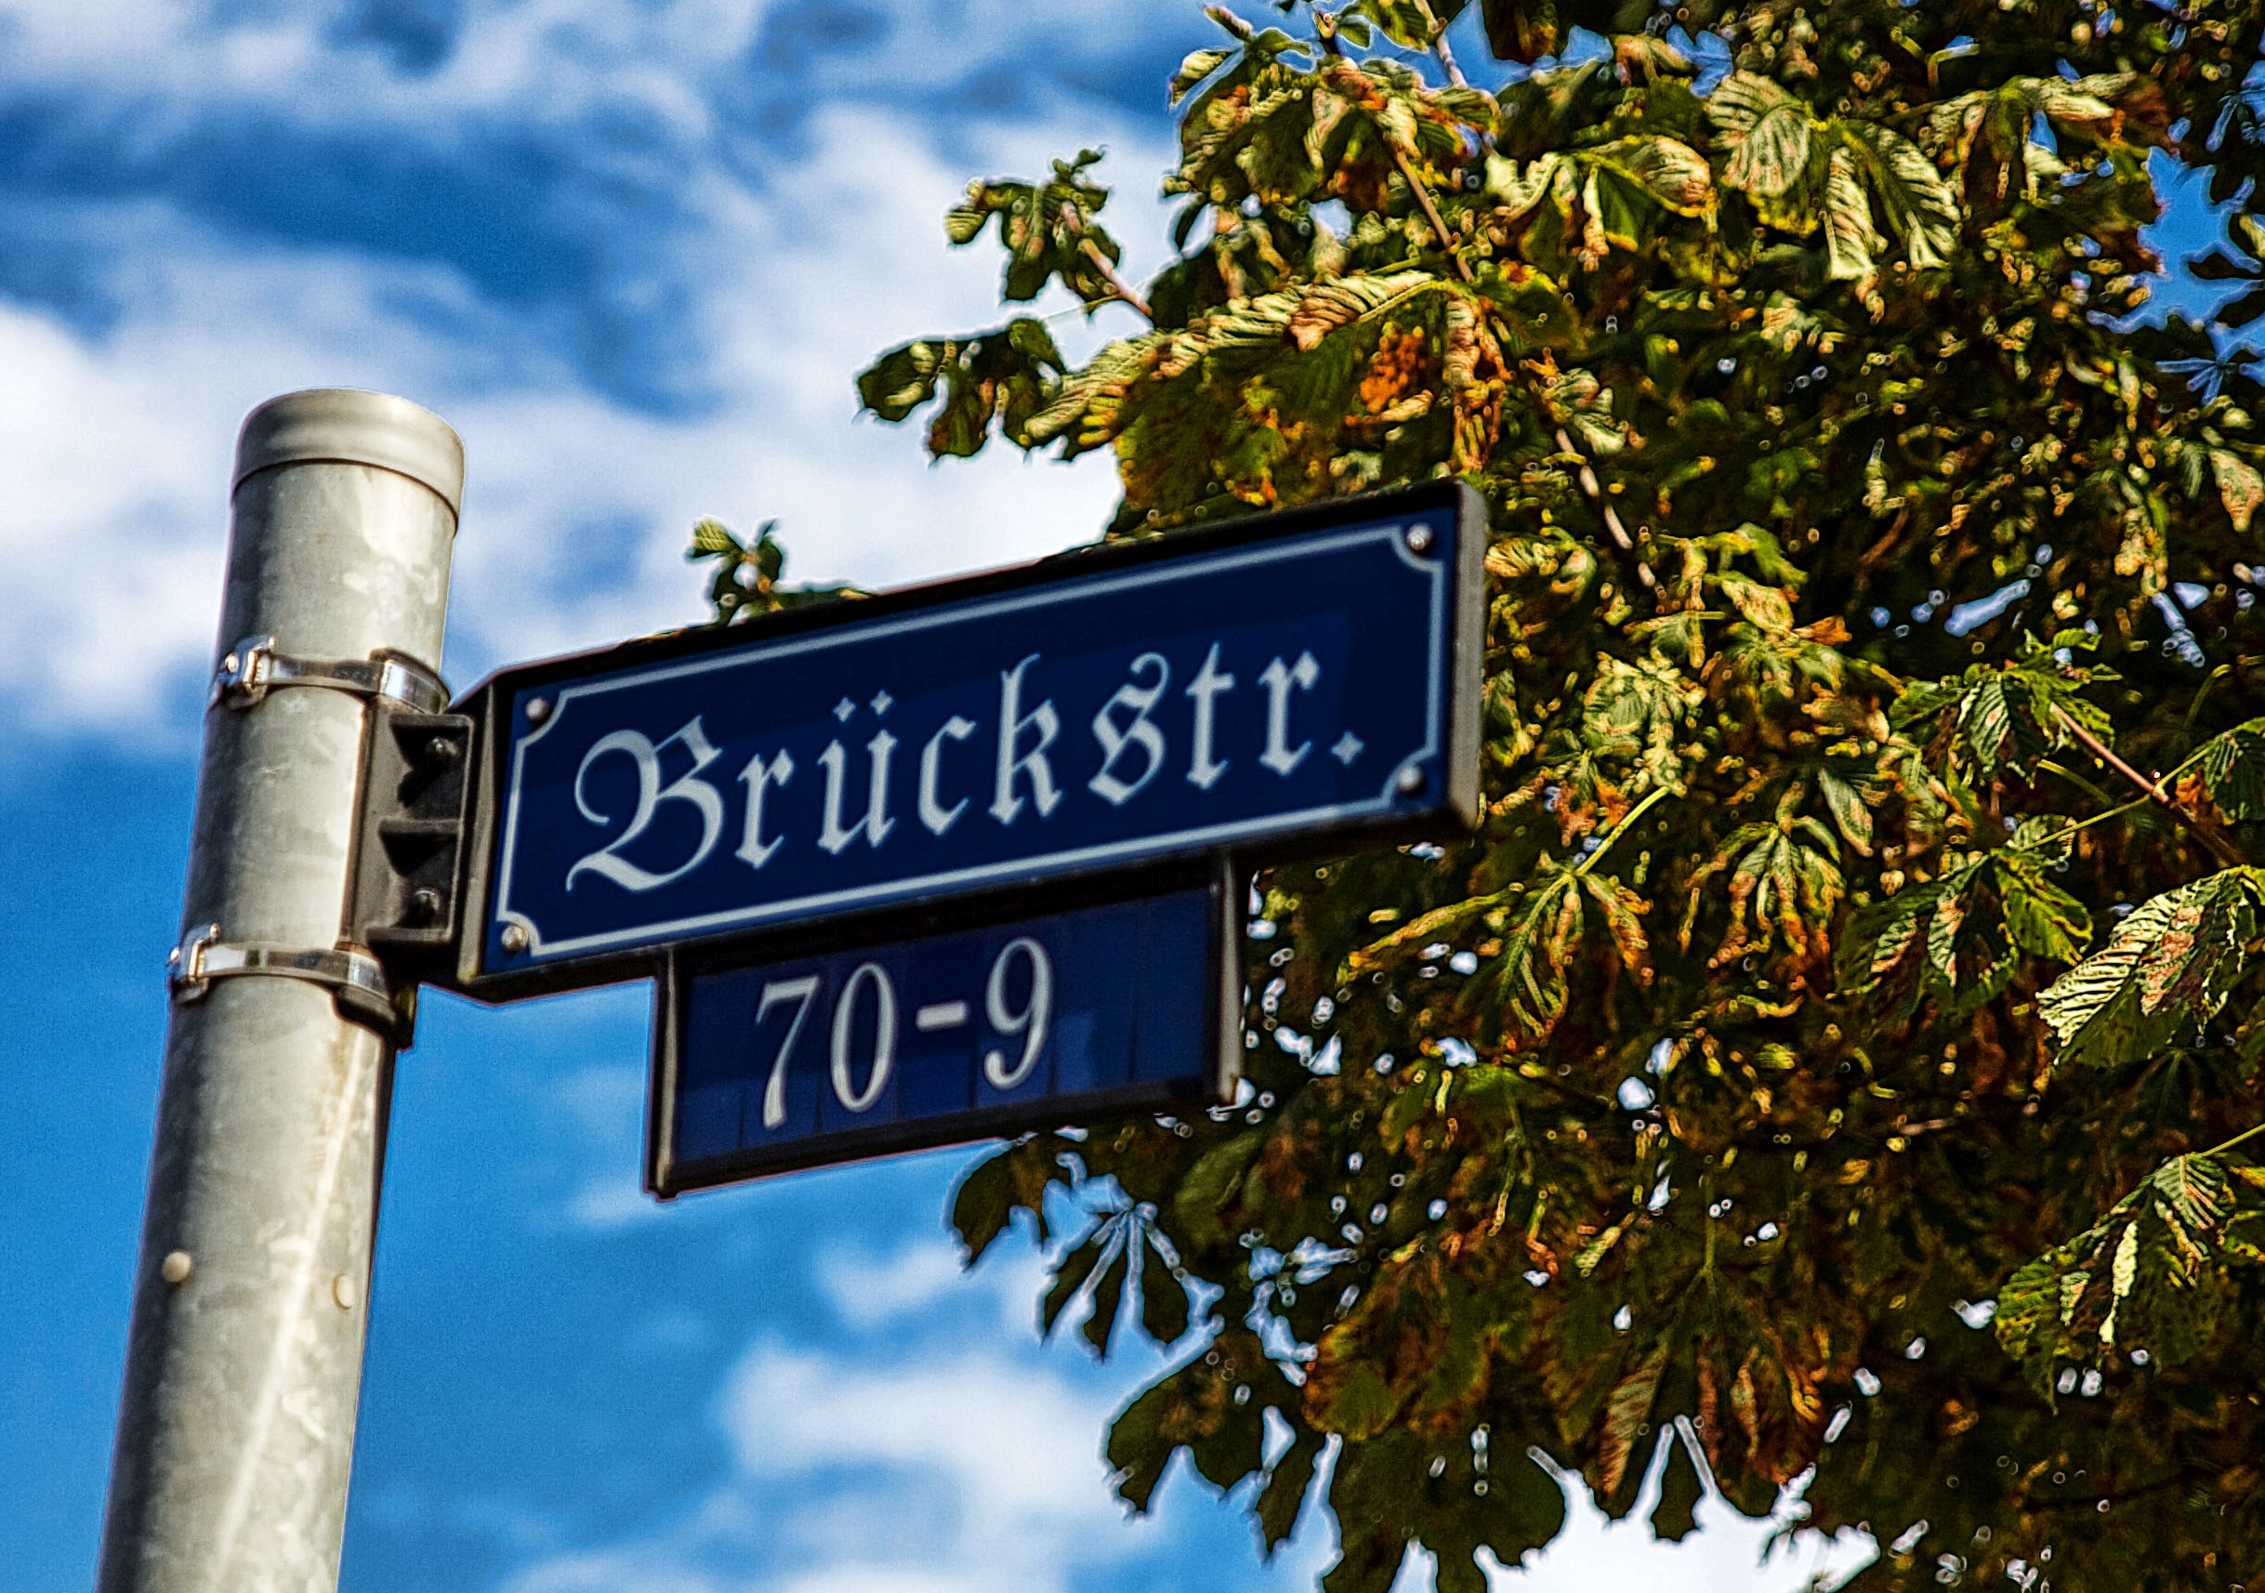
01.04.2015

EU sagt umweltschädlichen Beuteln den Kampf an
Zuckerrohr statt Plastik: Dortmunder Brückstraße hat etwas gegen Kunststoff
Es ist offiziell: Der Verbrauch an Plastiktüten soll laut EU drastisch sinken und darf daher fortan versteuert oder gar verboten werden. Dortmunder Burger-Macher haben da ein einfaches Mittel: Kompostierbares Zuckerrohr und Recyclingpapier statt Plastik, heißt es in der Brückstraße.
Die Gastronomen der Dortmunder Szene-Meile leben ihr Umweltkonzept: „Wir legen viel Wert auf ein umweltbewusstes Angebot“, betont Matthias Strasser, Geschäftsführer des Lokals Chill’R in der Brückstraße 32.
Seine Öfen werden mit Naturstrom beheizt, und weil die Gäste ihre hausgemachten Burger auch daheim genießen wollen, richtete das Lokal einen Außer-Haus-Dienst ein. Aber nicht irgendeinen: Der „Burger-Bringer“ kommt mit dem Lieferfahrrad.
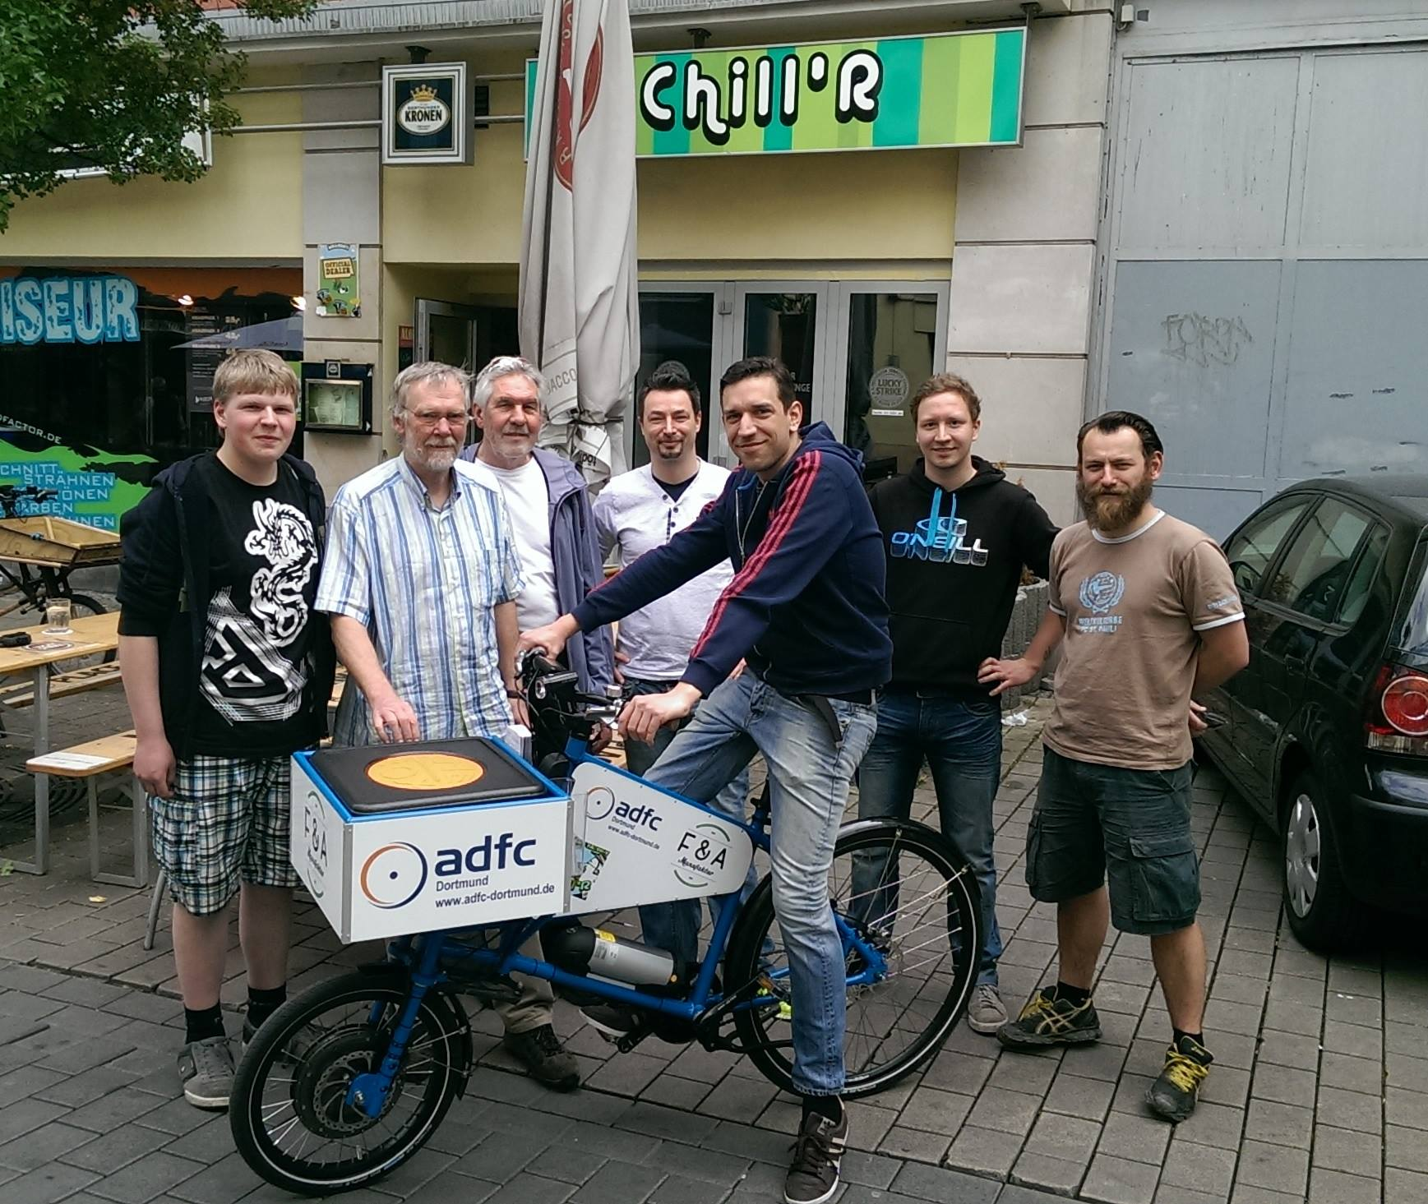
„Innerhalb der City liefern wir alle Bestellungen mit dem Fahrrad aus. Wir wollen so den Verkehr entlasten und die Emission senken“, betont Matthias Strasser. Bei der Durchführung halfen kompetente Partner: Das Lastenfahrrad wurde gemeinsam mit der Dortmunder F&A Manufaktur speziell für den neuen Burger-Service entwickelt.
Foto: Chill‘R

Frisch und warm bleibt das Essen in Zuckerrohrverpackungen, die zu 100 Prozent pflanzenbasiert sind. Damit achten die Betreiber „mehr auf unsere Umwelt als auf den Profit“, so David Paustenbach, der das Chill’R gemeinsam mit Strasser führt.
„Homemade and fresh“
Genauso sehen das die Jungs von „Food Brother“. Mitten im Herzen der Dortmunder Innenstadt, in der Brückstraße 42-44, geben sie ihre Burger-to-Go nur in recycleten, unbedruckten Papierboxen und -tüten heraus. „Die kosten uns zwar mehr, das ist es uns aber wert“, erklärt Adrian Balbegi, einer von vier Geschäftsführern der Food Brother GmbH.
Mit ihrem Angebot bedienen die vier Studenten den aktuellen Heißhunger auf Burger der Marke „Homemade and fresh“. Fast-Food ist längst nicht mehr gleich Fast-Food. Soßen und Würze werden in der Brückstraße täglich selbst gemacht: Das Fleisch kommt nicht vom Großmarkt, sondern von einem Dortmunder Metzger, auch die Brötchen liefert der Bäcker täglich frisch.
Die Renaissance des Burgers
Der Burger als kleines Meisterwerk, liebevoll garniert mit selbstkreierter Soße, ist eine beliebte Alternative zum konfektionierten Großkonzern-Burger. Die Zutaten sind frisch, das Ladenlokal hipp und die Betreiber sympathische Kleinunternehmer.
„Unsere Einrichtung habe ich selbst entworfen“, berichtet Design-Student Alexander Unfericht, ebenfalls Geschäftsführender Gesellschafter. „Best Burger in Town“ prangt von außen in großen Lettern auf dem Fenster. „Das ist keine Übertreibung“, versichert der Dritte im Bunde, Cedric Nunes. „Viele Gäste, die auch andere Burger-Läden getestet haben, loben unsere Burger in höchsten Tönen.“
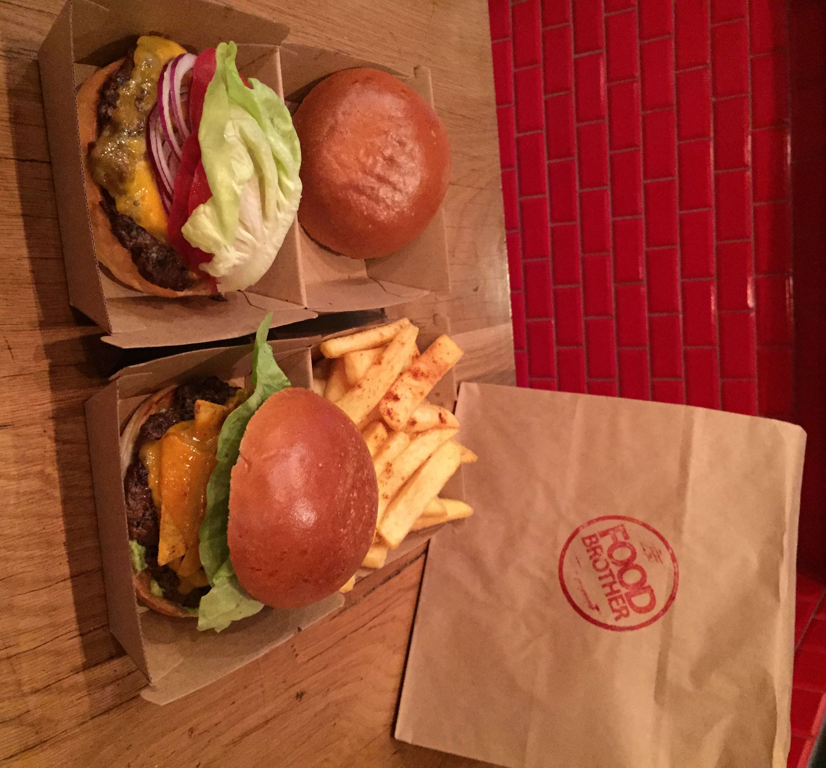
So zum Beispiel die Bloggerinnen von „Zwillingsnaht“, die das Dortmunder Burger-Angebot schon genau unter die Lupe genommen haben und zu Food Brother melden: „Der Ansturm bricht nicht ab und die Boys sind ziemlich oft vor Ladenschluss ausverkauft.“
Fast-Food ist längst nicht mehr gleich Fast-Food. Der selbst gemachte Burger ist eine beliebte Alternative zum konfektionierten Großkonzern-Burger.
In der Brückstraße werden Soßen und Würze täglich selbst gemacht. Das Fleisch kommt nicht vom Großmarkt, sondern vom Dortmunder Metzger und auch die Brötchen liefert der Bäcker täglich frisch.
Foto: Food Brother

Originelle Konzepte beleben die Szene-Meile
„Der mit 25 Quadratmetern recht kleine Laden hat die Brückstraße in kürzester Zeit wirtschaftlich belebt“, schildert Dr. Josef Pultuskier, Geschäftsführer der Terrania AG und Vermieter der jungen Existenzgründer. „Das Konzept des liebevoll zubereiteten Burgers, fernab von Kommerz, kommt beim Publikum der Szene-Meile gut an.“
Die hohe Frequenz von Laufkundschaft nennt Balbegi als einen der Gründe, weshalb man sich für die Brückstraße entschieden hat. Der Erfolg gibt den Studenten recht; die Expansion ist bereits geplant. Und das nach nicht einmal einem Jahr.
An die Zukunft individueller Laden-Konzepte glaubt auch Dortmunds Oberbürgermeister Ullrich Sierau: „Die Besonderheiten des Brückstraßenviertels sind ein wichtiger Bestandteil der Vielfalt unserer City. Künftig wird Emotion und Erlebniswelt am Einkaufsort für die Konsumenten immer wichtiger; als Gegengewicht zum Online-Handel geben sie den Impuls zum Besuch der City“, erklärt er.

> 486 Wörter >> 3.492 Zeichen

Pressekontakt: • redaktion@pure-public-relations.de
PURE Public Relations • Sarah Schweitzer • Fon +49 (0) 231. 72 80 031

